实验五 采用邻接矩阵构造无向网
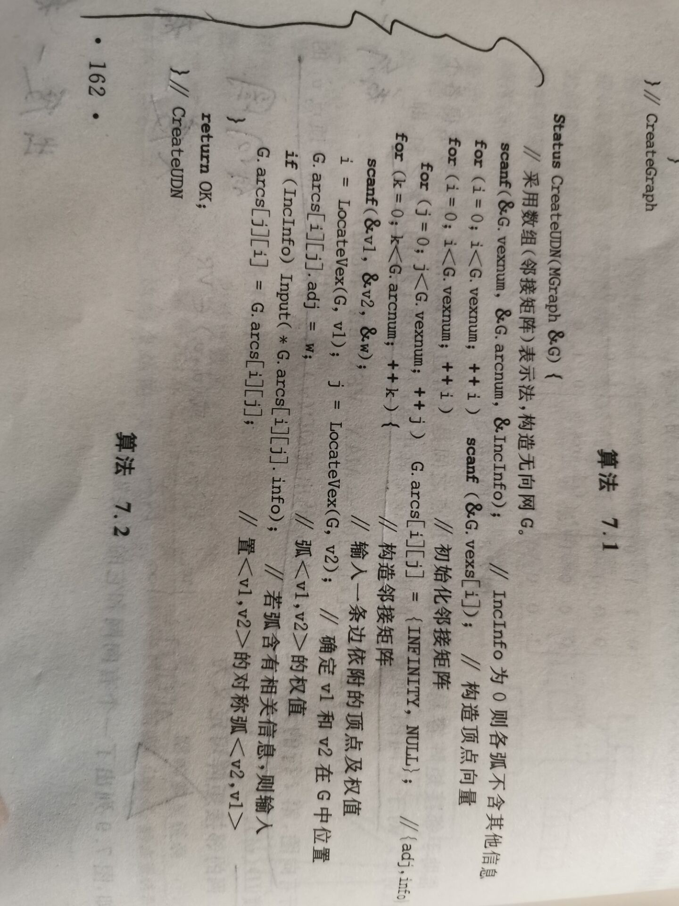
编写函数部分
Status CreateUDN(MGraph* G)
{
int i, j, k, w;
VertexType v1, v2;
scanf_s("%d%d", &(*G).vexnum, &(*G).arcnum);
for (i = 0; i < (*G).vexnum; ++i) scanf_s("%d", &(*G).vexs[i]);
for (i = 0; i < (*G).vexnum; ++i)
for (j = 0; j < (*G).vexnum; ++j)
(*G).arcs[i][j].adj = 2000000, (*G).arcs[i][j].info = NULL;
for (k = 0; k < (*G).vexnum; ++k)
{
scanf_s("%s%s%d*c", v1, v2, &w);
i = LocateVex(*G, v1);
j = LocateVex(*G, v2);
(*G).arcs[i][j].adj = w;
(*G).arcs[j][i] = (*G).arcs[i][j];
}
return OK;
}
#include<string.h>
#include<ctype.h>
#include<malloc.h> /* malloc()等 */
#include<limits.h> /* INT_MAX等 */
#include<stdio.h> /* EOF(=^Z或F6),NULL */
#include<stdlib.h> /* atoi() */
#include<io.h> /* eof() */
#include<math.h> /* floor(),ceil(),abs() */
#include<process.h> /* exit() */
#include<string.h>
/* 函数结果状态代码 */
#define TRUE 1
#define FALSE 0
#define OK 1
#define ERROR 0
#define INFEASIBLE -1
/* #define OVERFLOW -2 因为在math.h中已定义OVERFLOW的值为3,故去掉此行 */
typedef int Status; /* Status是函数的类型,其值是函数结果状态代码，如OK等 */
typedef int Boolean; /* Boolean是布尔类型,其值是TRUE或FALSE */

#define INFINITY INT_MAX /* 用整型最大值代替∞ */
#define MAX_VERTEX_NUM 20 /* 最大顶点个数 */
typedef enum { DG, DN, AG, AN }GraphKind; /* {有向图,有向网,无向图,无向网} */
#define MAX_NAME 5 /* 顶点字符串的最大长度+1 */
#define MAX_INFO 20 /* 相关信息字符串的最大长度+1 */
typedef int VRType;
typedef char InfoType;
typedef char VertexType[MAX_NAME];
typedef struct
{
VRType adj; /* 顶点关系类型。对无权图，用1(是)或0(否)表示相邻否； */
/* 对带权图，c则为权值类型 */
InfoType *info; /* 该弧相关信息的指针(可无) */
}ArcCell, AdjMatrix[MAX_VERTEX_NUM][MAX_VERTEX_NUM];
typedef struct
{
VertexType vexs[MAX_VERTEX_NUM]; /* 顶点向量 */
AdjMatrix arcs; /* 邻接矩阵 */
int vexnum, arcnum; /* 图的当前顶点数和弧数 */
GraphKind kind; /* 图的种类标志 */
}MGraph;

int LocateVex(MGraph G, VertexType u)
{ /* 初始条件:图G存在,u和G中顶点有相同特征 */
/* 操作结果:若G中存在顶点u,则返回该顶点在图中位置;否则返回-1 */
int i;
for (i = 0; i<G.vexnum; ++i)
if (strcmp(u, G.vexs[i]) == 0)
return i;
return -1;
}

Status CreateFAG(MGraph *G)
{ /* 采用数组(邻接矩阵)表示法,由文件构造没有相关信息的无向图G */
int i, j, k;
char filename[13];
VertexType va, vb;
FILE *graphlist;
printf("请输入数据文件名(f7-1.dat)：");
scanf("%s", filename);
graphlist = fopen(filename, "r");
fscanf(graphlist, "%d", &(*G).vexnum);
fscanf(graphlist, "%d", &(*G).arcnum);
for (i = 0; i<(*G).vexnum; ++i) /* 构造顶点向量 */
fscanf(graphlist, "%s", (*G).vexs[i]);
for (i = 0; i<(*G).vexnum; ++i) /* 初始化邻接矩阵 */
for (j = 0; j<(*G).vexnum; ++j)
{
(*G).arcs[i][j].adj = 0; /* 图 */
(*G).arcs[i][j].info = NULL; /* 没有相关信息 */
}
for (k = 0; k<(*G).arcnum; ++k)
{
fscanf(graphlist, "%s%s", va, vb);
i = LocateVex(*G, va);
j = LocateVex(*G, vb);
(*G).arcs[i][j].adj = (*G).arcs[j][i].adj = 1; /* 无向图 */
}
fclose(graphlist);
(*G).kind = AG;
return OK;
}

Status CreateDG(MGraph *G)
{ /* 采用数组(邻接矩阵)表示法,构造有向图G */
int i, j, k, l, IncInfo;
char s[MAX_INFO], *info;
VertexType va, vb;
printf("请输入有向图G的顶点数,弧数,弧是否含其它信息(是:1,否:0): ");
scanf("%d,%d,%d", &(*G).vexnum, &(*G).arcnum, &IncInfo);
printf("请输入%d个顶点的值(<%d个字符):\n", (*G).vexnum, MAX_NAME);
for (i = 0; i < (*G).vexnum; ++i) /* 构造顶点向量 */
scanf("%s", (*G).vexs[i]);
for (i = 0; i < (*G).vexnum; ++i) /* 初始化邻接矩阵 */
for (j = 0; j < (*G).vexnum; ++j)
{
(*G).arcs[i][j].adj = 0; /* 图 */
(*G).arcs[i][j].info = NULL;
}
printf("请输入%d条弧的弧尾 弧头(以空格作为间隔): \n", (*G).arcnum);
for (k = 0; k < (*G).arcnum; ++k)
{
scanf("%s%s%*c", va, vb); /* %*c吃掉回车符 */
i = LocateVex(*G, va);
j = LocateVex(*G, vb);
(*G).arcs[i][j].adj = 1; /* 有向图 */
if (IncInfo)
{
printf("请输入该弧的相关信息(<%d个字符): ", MAX_INFO);
gets_s(s);
l = strlen(s);
if (l)
{
info = (char*)malloc((l + 1)*sizeof(char));
strcpy(info, s);
(*G).arcs[i][j].info = info; /* 有向 */
}
}
}
(*G).kind = DG;
return OK;
}
void Print(MGraph G)
{
for (int i = 0; i<G.vexnum; i++)
{
for (int j = 0; j<G.vexnum; j++)
printf("%d ", G.arcs[i][j]);
printf("\n");
}
}

void main()
{
MGraph G;
CreateUDN(&G);
Print(G);
}

